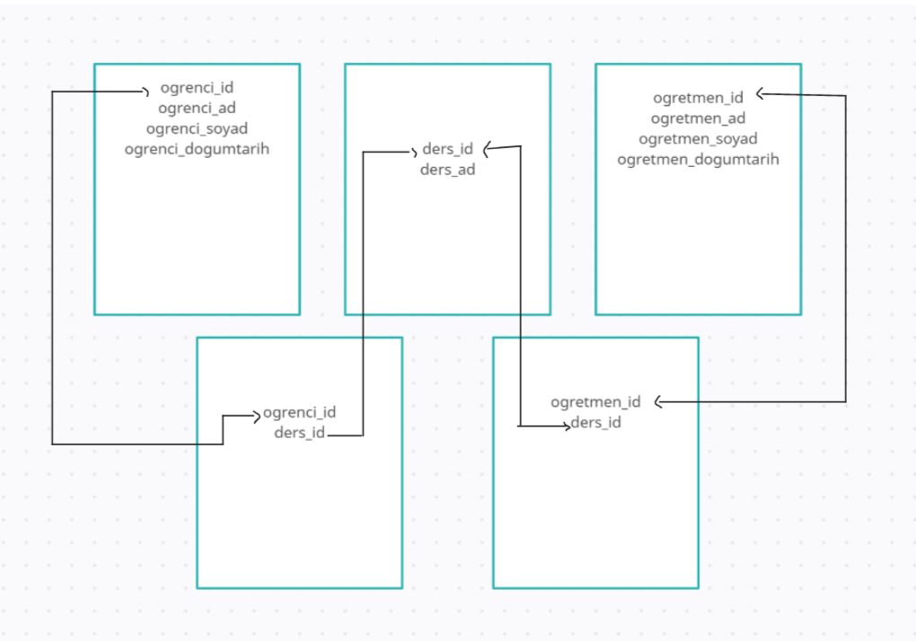

Gereksinimlere göre tablo özelliklerinin tasarlanması ve er şeması elde edilmesi.

//Sql dilinde tabloların oluşturulması

-- Öğrenci tablosu

CREATE TABLE ogrenci (

ogrenci_id INT AUTO_INCREMENT PRIMARY KEY,

ogrenci_ad VARCHAR(255),

ogrenci_soyad VARCHAR(255),

ogrenci_dogumtarih DATE

);

-- Öğretmen tablosu

CREATE TABLE ogretmen (

ogretmen_id INT AUTO_INCREMENT PRIMARY KEY,

ogretmen_ad VARCHAR(255),

ogretmen_soyad VARCHAR(255),

ogretmen_dogumtarih DATE

);

-- Ders tablosu

CREATE TABLE ders (

ders_id INT AUTO_INCREMENT PRIMARY KEY,

ders_ad VARCHAR(255)

);

-- Öğrenci-Ders ilişkisel tablosu

CREATE TABLE ogrenci_ders (

ogrenci_id INT,

ders_id INT,

PRIMARY KEY (ogrenci_id, ders_id),

FOREIGN KEY (ogrenci_id) REFERENCES ogrenci(ogrenci_id),

FOREIGN KEY (ders_id) REFERENCES ders(ders_id)

);

-- Öğretmen-Ders ilişkisel tablosu

CREATE TABLE ogretmen_ders (

ogretmen_id INT,

ders_id INT,

PRIMARY KEY (ogretmen_id, ders_id),

FOREIGN KEY (ogretmen_id) REFERENCES ogretmen(ogretmen_id),

FOREIGN KEY (ders_id) REFERENCES ders(ders_id)

);

-- Öğrenci örnekleri

INSERT INTO ogrenci (ogrenci_ad, ogrenci_soyad, ogrenci_dogumtarih) VALUES ('Ali', 'Yılmaz', '1987-08-25');

INSERT INTO ogrenci (ogrenci_ad, ogrenci_soyad, ogrenci_dogumtarih) VALUES ('Ayşe', 'Yılmaz', '1990-07-14');

INSERT INTO ogrenci (ogrenci_ad, ogrenci_soyad, ogrenci_dogumtarih) VALUES ('Mehmet', 'Yılmaz', '1992-03-03');

INSERT INTO ogrenci (ogrenci_ad, ogrenci_soyad, ogrenci_dogumtarih) VALUES ('Fatma', 'Yılmaz', '1989-11-23');

-- Öğretmen örnekleri

INSERT INTO ogretmen (ogretmen_ad, ogretmen_soyad, ogretmen_dogumtarih) VALUES ('Ahmet', 'Demir', '1975-02-20');

INSERT INTO ogretmen (ogretmen_ad, ogretmen_soyad, ogretmen_dogumtarih) VALUES ('Elif', 'Demir', '1980-05-17');

INSERT INTO ogretmen (ogretmen_ad, ogretmen_soyad, ogretmen_dogumtarih) VALUES ('Murat', 'Demir', '1978-12-09');

INSERT INTO ogretmen (ogretmen_ad, ogretmen_soyad, ogretmen_dogumtarih) VALUES ('Zeynep', 'Demir', '1983-04-30');

-- Ders örnekleri

INSERT INTO ders (ders_ad) VALUES ('Matematik');

INSERT INTO ders (ders_ad) VALUES ('Fizik');

INSERT INTO ders (ders_ad) VALUES ('Kimya');

INSERT INTO ders (ders_ad) VALUES ('Biyoloji');

-- Öğrenci-Ders ilişkileri

INSERT INTO ogrenci_ders (ogrenci_id, ders_id) VALUES (1, 1);

INSERT INTO ogrenci_ders (ogrenci_id, ders_id) VALUES (1, 2);

INSERT INTO ogrenci_ders (ogrenci_id, ders_id) VALUES (1, 3);

INSERT INTO ogrenci_ders (ogrenci_id, ders_id) VALUES (2, 2);

INSERT INTO ogrenci_ders (ogrenci_id, ders_id) VALUES (3, 3);

INSERT INTO ogrenci_ders (ogrenci_id, ders_id) VALUES (4, 4);

-- Öğretmen-Ders ilişkileri

INSERT INTO ogretmen_ders (ogretmen_id, ders_id) VALUES (1, 1);

INSERT INTO ogretmen_ders (ogretmen_id, ders_id) VALUES (2, 2);

INSERT INTO ogretmen_ders (ogretmen_id, ders_id) VALUES (3, 3);

INSERT INTO ogretmen_ders (ogretmen_id, ders_id) VALUES (4, 4);

--Ali yılmazın aldığı dersler sorgusu

SELECT ders.ders_ad

FROM ogrenci

JOIN ogrenci_ders ON ogrenci.ogrenci_id = ogrenci_ders.ogrenci_id

JOIN ders ON ogrenci_ders.ders_id = ders.ders_id

WHERE ogrenci.ogrenci_ad = 'Ali' AND ogrenci.ogrenci_soyad = 'Yılmaz';

--cıktı

Matematik

Fizik

Kimya

--İsime göre tüm bilgileri elde etme

SELECT *

FROM ogretmen

WHERE ogretmen_ad = 'Murat' AND ogretmen_soyad = 'Demir';

--sonuc cıktı

ogretmen_id: 3

ogretmen_ad: Murat

ogretmen_soyad: Demir

ogretmen_dogumtarih: 1978-12-09